Главное управление МЧС России по Республике Башкортостан
Безопасное поведение во время сильных метелей и снежных заносов

На улице

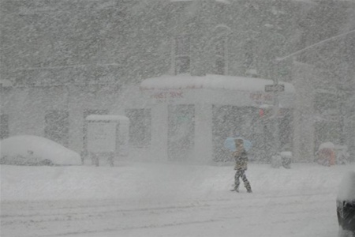
Дома

- Держите постоянно включенными телевизоры, радиоприемники и репродукторы, чтобы прослушать необходимую информацию;
- Покидайте помещение только в исключительных случаях, предпочтительно не в одиночку;
- Если живете один – предупредите соседей , если вам необходимо покинуть квартиру;
- Не пользуйтесь личным автомобилем без крайней необходимости.

- Будьте особенно внимательны при переходе дороги;
- Остерегайтесь поскользнуться на тротуаре или ступеньках;
- Опасайтесь обморожений.
В автомобиле

- Двигайтесь в автомобиле только по большим дорогам и шоссе;
- Оставшись на дороге при поломке, подайте сигнал тревоги, ждите помощи в автомобиле. При этом можно оставить мотор включенным, приоткрыв стекло для обеспечения вентиляции и предотвращения отравления угарным газом. Не допускайте сильного заметания автомобиля снегом;
- При возможности пометьте место нахождения автомобиля заметными со стороны предметом.

Телефон вызова экстренных служб: 01 (городской телефон) или 112 (сотовый)

